Technológia 1. ročník
Téma: Vyprážanie mäsa
Vyprážanie rýb
Vyprážanie zeleniny
Vyprážanie hydiny
Pečenie na rošte a ražni
Zapekanie – gratinovanie
Grilovanie
Straty pri tepelnej úprave
Význam polievok a omáčok

Vyprážanie mäsa
Na vyprážanie používame mäso dobre opracované, zbavené šliach, jemnejšej konzistencie, prípradne z mladších kusov. Na vyprážanie mäsa je nevhodnejšia teplota okolo 180ºC. Správny priebeh vyprážania závysí od týchto činiteľov:
1. úprava potravín pred vyprážaním
2. príprava a použitie vhodného obalu
3. akosť, druh, množstvo a teplota použitého tuku
4. použitie vhodnej nádoby na vyprážanie
Porcie mäsa musia zodpovedať primeranej veľkosti, hrúbky. Mäso obaľujeme dvoma základnými spôsobmi:
- v trojobale (mlieko, múka, vajcia) – viedenský rezeň
- v cestíčku, ktorý je pripravený z mlieka vajec a múky – parížsky rezeň

Podľa spôsobu vyprážania vo veľkom množstve tuku, alebo v malom množstve tuku môžeme vyprážanie rozdeliť do dvoch spôsobov.
1.Vyprážanie vo väčšom množstve tuku, tzv. francúzsky spôsob
2.Vyprážanie v malom množstve tuku. Tuk váži asi desatinu hmotnosti vyprážanej potraviny. Pri tomto druhu vyprážania je dôležité dávať pozor, aby nám mäso neprihorelo. Počas vyprážania zbytočne nepycháme do mäsa, čím zamedzíme úniku cenných štiav. Pokial je možné mäso obraciame pomocou lopatky. Chuťovo odlišné potraviny, ako rybu, bravčové mäso, alebo hydinové nevyprážame súčastne. Mäso z hydiny, bravčové mäso by mohlo napáchnuť od ryby. Pri vyprážaní sa treba dodržiavať určitých zásad, ktoré nám určujú kvalitu vyprážaných surovín. Pri vyšších teplotách, počas vyprážania nad 180ºC sa tuk rozkladá na glycerol a mastné kyseliny, ktoré sú zdraviu škodlivé a podporujú vznik zhubných nádorov.

Vyprážanie rýb
Na vyprážanie používame mäso z väčších kusov rýb. Po dôkladnom opracovaní, umytí a osušení, mäso z ryby môžeme namočiť na niekoľko hodín do mlieka.Týmto dosiahneme , že mäso po vyprážaní je šťavnatejšie a bez zápachu. Pred samotnou úpravou vyprážaním je vhodné ryby osoliť a pokvapkať citrónovou šťavou. Pri mrazených rybách postupujeme podobným spôsobom. Ryby, alebo porcie z rýb uložíme na tácku, alebo čistý stôl, osolíme a pokvapkáme citrónovou šťavou necháme čiastočne rozmraziť. Nie úplne, tým by sa nám porcie rozpadli. Potom porcie obalíme v trojobale, alebo v cestíčku a vyprážame v rozpálenom oleji. Vyprážanie zbytočne nepredlžujeme a nezvyšujeme teplotu vyprážania. Do ryby počas vyprážania nepicháme, ale porcie obraciame pomocou lopatiek. Po vypražení podávame s rezom citróna a plátkom masla.Vyprážaná ryba je vhodná pri každej príležitosti, je najchutnejšia v teplom stave, s rôzne upravenými zemiakmi a zeleninovými šalátmi.

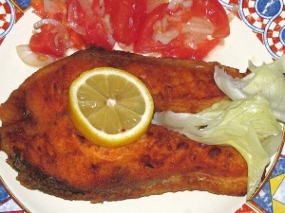

Vyprážanie rýb – sladkovodných
Kapor vyprážaný v cestíčku a sézamom- očisteného, vypitvaného, kapra umyjeme, osušíme
a mierne osolíme. Z rozšľahaných vajec, múky a sézamu, oleja pripravíme hladké, hustejšie cestíčko. V cestíčku obalené porcie kapra pomaly vyprážame na oleji z obidvoch strán
do zlatista. Kapra podávame na teplom tanieri, pokvapkaným maslom a rezom citróna.
Kapor vyprážaný- očisteného, vypitvaného, kapra umyjeme, nakrájame na podkovičky. Osušené porcie rýb osolíme a obalíme v múke a vajciach rozšľahaných s mliekom
a v strúhanke. Obalené porcie rýb vyprážame z obidvoch strán do zlata. Podávame pokvapkané maslom a rezom citróna.
Kapor vyprážaný vo vínovom cestíčku- očisteného, vypitvaného, kapra umyjeme, osušíme a mierne osolíme. Z rozšľahaných vajec s vínom, múky a oleja sa pripravíme husté cestíčko. V cestíčku obalené porcie kapra pomaly vyprážame na oleji z obidvoch strán do zlata. Podávame s rôzne upravenými zemiakmi, zeleninovými šalátmi a rezom citróna.
Kapor vyprážaný v šampiňónovom cestíčku- očisteného, vypitvaného, kapra umyjeme, nakrájame na podkovičky. Mierne osolíme, okoreníme čiernym mletým korením. Z rozšľahaných vajec s vínom, múky a na plátky nakrájaných šampiňónov a oleja sa pripraví cestíčko hustejšej konzistencie. Jednotlivé porcie obalené v cestíčku pomaly vyprážame z obidvoch strán do zlata. Podávame s rôzne upravenými zemiakmi a rezom citróna.
Kapor vyprážaný s cesnakom- očisteného, vypitvaného, umytého kapra, nakrájame
na podkovičky a dáme do mlieka a chladničky asi na 12 hod. Potom porcie kapra vyberieme necháme osušiť, potrieme pretlačeným cesnakom a mierne osolíme. Obalíme v hladkej múke, v rozšľahaných vajciach a v strúhanke. Vyprážame po oboch stranách na rozpálenom oleji
do zlata. Pri podávaní polejeme maslom a podávame s rezom citróna.

Vyprážanie zeleniny
Zeleninu určenú na vyprážanie je vhodné upraviť, krátkym povarením (blanžírovaním), napr: karfiol, mrkvu, šparglu, atď. V surovom stave môžeme vyprážať baklažán, zemiaky, cibuľu, hríby. Pred prípravou uvedené suroviny musíme ošetriť, očistť, alebo pokrájať na porcie, kúsky. Vhodné je pred vyprážaním zeleninu obaliť v preosiatej hladkej múke. Tým dosiahneme, že trojobal bude lepšie držať počas vyprážania na surovine. Vyprážame výlučne, len vychladnuté druhy potravín, nesmieme ich obalovať za tepla trojobal by sa rozpadol počas vyprážania. Niektoré druhy zeleniny sú chutnejšie vyprážané v trojobale, niektoré v cestíčku. Najvhodnejší tuk je na vyprážanie stolový olej. Zeleninu vyprážame na tuku rýchlo a krátko. Po vypražení zeleninu pokvapkáme roztopeným maslom.
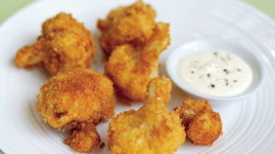

Obrázok 24: Vyprážaný karfiol
Vyprážanie zemiakov
Očistené surové zemiaky krájame na hranolčeky, kocky, rezance, lupienky alebo gulôčky. Po opláchnutí v studenej vode ich osušíme utierkou a vypražíme v rozpálenom tuku za občasného miešania do zlata. Po vyprážení ich necháme odkvapkať a osolíme ich pred podávaním. Vyprážané zemiaky sú vhodné ako príloha k minutkám a podávame ich vždy čerstvé a teplé. Majú mať žltkastú farbu a príjemnú chuť
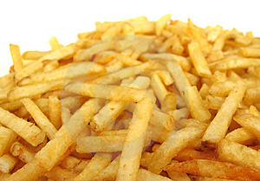

Obrázok 25: Vyprážané zemiaky – hranolky

Pečenie na rošte a ražni
Pečenie na rošte – je tepelná úprava pečením na kovovej mriežke pri teplote približne 300 ºC. Zdrojom tepla je ohnisko, drevené uhlie alebo iný náhradný zdroj napríklad plyn, elektrina. Na rošte upravujeme porcované mäso z hydiny, bravčoviny, hovädziny, ryby, atď. Mäso pred prípravou mechanicky opracujeme osekaním, vyklepaním, odblaňovaním, čím dosiahneme správnu kvalitu a požadovanú úpravu mäsa. Vhodné je mäso pred tepelnou úpravou marinovať a špikovať, obalovať do plátkov slaniny alebo potrieť olejom. Mäso, porciu treba prudko zapiecť, čím sa nám utvorí ochranná kôra a potom mäso na miernejšom ohni dopekáme. Počas pečenia, väčšie kusy potierame olejom, čím chránime vrchnú časť kôry pred vysušením a zhorením. Do mäsa počas pečenia nepicháme ale obraciame pomocou lopatiek, alebo špeciálnymi kovovými kliešťami.
Pečenie na ražni – tepelná úprava potravín na kovovvej tyči, pri pečení kde pôsobí zdroj tepla na potravinu a ražeň. Týmto spôsobom pripravujeme viac porcií naraz (živánska), alebo rôzne druhy mäsa pečené prasiatko, hydinu, ryby, bravčové mäso, atď. Ražeň je upevnený na dvoch stojanoch na ktorých sa otáča. Je poháňaný ručne alebo elektromotorom priamo nad ohniskom. Počas pečenia sa môže mäso potrieť olejom.
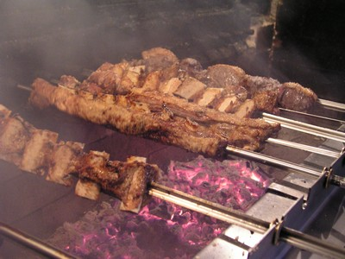

Obrázok 26: Pečenie na ražni

Zapekanie - gratinovanie
Gratinovaním upravujeme niektoré druhy pokrmov, zeleniny, mäsa, rýb alebo múčnikov. Tento spôsob je vhodný pri príprave minutkových jedál. Pokrmy viažeme s prísadou bešamelovej omáčky, alebo pripraveného masla s rôznymi príchuťami. Vhodnou vložkou sú aj rôzne druhy syrou (ementál, eidam, niektoré druhy plesňových syrov). Sladké múčniky zapekáme poliate žĺtkovým krémom posypané práškovým cukrom. Na zapekanie používame rôzne zapekacie misy, gratinky, zapekáme krátkodobo 10-15 min v rúre alebo v salamandri. Gratinované pokrmy podávame na stôl, v nádobách, v ktorých sme pokrmy zapekali.
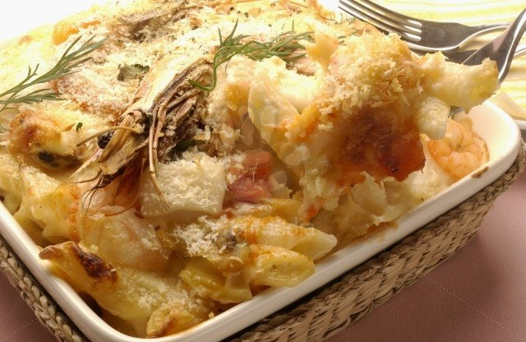

Obrázok 27: Zapekanie

Grilovanie
Grilovanie patrí medzi najstaršie spôsoby teplej úpravy potravín. Na grilovanie používame rôzne druhy mäsa hovädzie, bravčové, hydinové a rybacie, ktoré upravujeme a dochucujeme morením v marinádach a rôznym korením. Zdrojom tepla môže byť drevené uhlie, elektrina, alebo plyn. Medzi moderné grily patria infragrily a kontaktné grily. Prednosťou úpravy na tomto zariadení je skrátenie času úpravy, pokrmy nestrácajú šťavu a ďalšie látky nádoby sa neznečisťujú šťavou ani prepálenými zvyškami. Grilovanie je najvhodnejší spôsob teplej úpravy pri rôznych akciách, párty na grilovanie zeleniny a rýb.
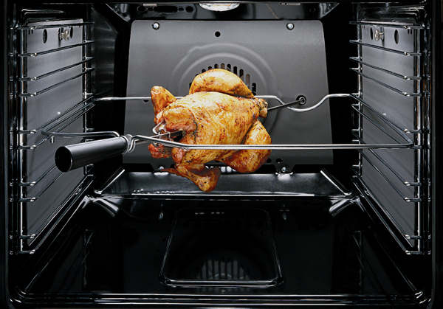
Obrázok 28: Grilované kurča

Straty pri tepelnej úprave
Najzávažnejšie straty vznikajú pri vlastnej kuchynskej úprave a to vo vnútornej podstate potravín. Straty vznikajú najčastejšie okysličením, vyluhovaním vo vode, pôsobením tepla a svetla. Ak chceme aby pri kuchynskej úprave vznikali čo najmenšie straty, musíme dodržiavať určité zásady a postupy. Na prípravu jedál používame nádoby z vyhovujúcich materiálov, nerezové smaltované a to vždy s prihliadnutím na povahu potraviny, ktorú z nich pripravujeme.
Druh mäsa | Váha surového mäsa na porciu |  |  | Váha porcie mäsa po tepelnom spracovaní
 | A | B | C | A | B | C
Hovädzie mäso dusené, pečené | 50 | 70 | 100 | 31 | 44 | 63
Hovädzie rebro s. k. - varené | 65 | 90 | 130 | 30 b. k. | 42 b. k. | 60 b. k.
Teľacie stehno, pliecko b. k. - pečené | 50 | 70 | 100 | 30 | 42 | 60
Teľacia pečienka, hruď, krk - pečené | 70 | 100 | 130 | 40 | 58 | 75
Bravčové karé - pečené | 70 | 100 | 130 | 42 | 60 | 80
Bravčové stehno, pliecko - pečené | 50 | 70 | 100 | 32 | 45 | 64
Bravčový bôčik - pečený | 70 | 70 | 100 | 45 | 45 | 65
Údené karé, krk - varené po čiastočnom vykostení | 70 | 100 | 120 | 42 | 60 | 72
Údené rolované b. k. - varené | 50 | 70 | 100 | 37 | 52 | 75
Údený jazyk - varený a olúpaný | 50 | 70 | 100 | 32 | 45 | 65
Hovädzí jazyk - varený olúpaný | 50 | 70 | 100 | 28 | 40 | 57
Držky - varené | 150 | 200 | 250 | 80 | 100 | 130
Pečeň bravčová alebo teľacia | 50 | 70 | 100 | 32 | 45 | 64
Bravčové obličky | ---- | 100 | 120 | ---- | 55 | 65
Pľúcka - varené | 100 | 120 | 150 | 60 | 72 | 90
Tabuľka 1

Význam polievok a omáčok

Polievky sú tekuté pokrmy pripravené z mäsa, obilnín, zeleniny, strukovín, mlieka, syrov, ovocia, piva, vína a chuťovo zvýraznené rôznymi druhmi korenia. Výživová hodnota závisí od použitia a druhu suroviny na prípravu polievky, od použitých prísad a spôsobu varenia. Polievky sa podávajú ako prvý alebo druhý chod obedňajšieho menu. Medzi desiatové polievky patria tie, ktoré majú sýtiaci charakter, sú hustejšej konzistencie a kalorickejšie (držková, fazuľová s klobásou, gulášová atď). Polievky delíme podľa spôsobu ich prípravy na: hnedé, biele, špeciálne a diétne polievky.
Do skupiny hnedých polievok zaraďujeme vývary z mäsa a kostí so zeleninou, z rýb zo zveriny a hydiny. Vývary podávame s rôznymi vložkami z obilnín, cestovín, mäsa a zeleniny.
Skupinu bielych polievok tvoria polievky, hlienové a krémové. Do skupiny špeciálnych polievok môžeme zaradiť polievky z rýb, zo zveriny, hydinové a pod. Diétne polievky sa pripravujú podľa platných noriem pre diétne stravovanie.
Omáčky - pripravujeme z rozličných druhov vývarov, prísad a doplnkov. Na zahusťovanie omáčok používame zápražku. Správne pripravená omáčka musí byť dobre prevarená, precedená a chuťovo vyvážená, má mať správnu konzistenciu. Podľa použitých surovín a podľa spôsobu prípravy ich delíme na:
základné (biele a hnedé) ,
základné jemné (teplé a studené) .
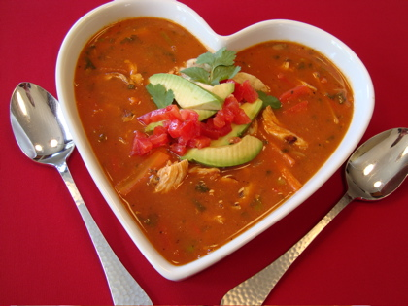

Obrázok 29: Kelová polievka

